Piotr Czekała

Tomasz Junker

Barbara Słojewska

PSRD Projekt 2 – Grupa 1

# Lokalizacja

Linia radiowa Warszawa - Wołomin między punktami:

1. 21°0'40.67"E 52°13'6.18"N - Warszawa
2. 21°14'26.25"E 52°20'25.96"N - Wołomin

# Parametry systemu

Częstotliwości nośne systemu zostały ustalone na 24 563 MHz oraz 25 571 MHz, a szerokość kanału wynosi 28 MHz. Zapewniono przepływność binarną 80 Mb/s przy modulacji 16 QAM. Wymagana BER to 10-6, a dostępność łącza to 99.99%.

# Profil trasy

Profil trasy został wykonany przy użyciu programu Google Earth Pro i przedstawiony na rys. 1. Oznaczone zostały na nim także przeszkody.

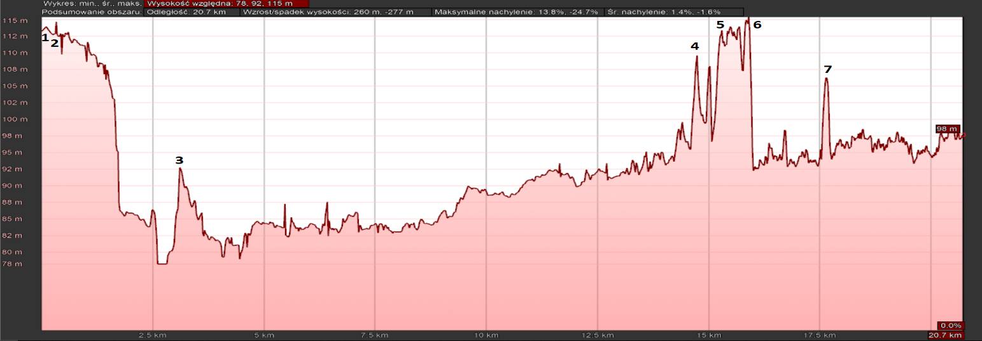

Rys. . Profil trasy między Warszawą, a Wołominem.

Parametry trasy:

* Długość trasy 20.7 km
* Wysokość początkowa 113 m
* Wysokość końcowa 98 m

Istotne przeszkody zostały scharakteryzowane poprzez podanie i zapisanie w tabeli (tab. 1) ich odległości od pierwszej anteny, wysokości terenu oraz szacowanej wysokości samej przeszkody (np. budynków na terenie Warszawy i Wołomina, drzew, itp.).

|  |  |  |  |  |
| --- | --- | --- | --- | --- |
| **Numer przeszkody** | **Odległość [km]** | **Wysokość n.p.m. [m]** | **Szacowana wysokość przeszkody [m]** | **Uwagi** |
| 1 | 0,09 | 114 | 20 | gmach EiTI |
| 2 | 0,35 | 114 | 35 | plac konstytucji |
| 3 | 3,11 | 93 | 5 | zjazd z mostu |
| 4 | 14,7 | 110 | 20 | las |
| 5 | 15,3 | 113 | 20 | las |
| 6 | 15,9 | 115 | 20 | las |
| 7 | 17,6 | 106 | 20 | las |

Tab. . Istotne przeszkody.

# Wyznaczanie wysokości anten

Postępując zgodnie z zaleceniami zawartymi w ITU-R P.530 dla tras o długości większej niż 18 km:

1. Zapewniając 100% pierwszej strefy Fresnela wolnej od przeszkód terenowych. W tym celu obliczyłem poprawkę która należy dodać do wysokości przeszkód oraz promień strefy Fresnela. W celu zasymulowania zabudowy miejskiej do wysokości gruntu zostały dodane 35m, które powinny zasymulować miejską zabudowę. Przyjąłem troposferę normalną k =4/3 i Rz=4/3 *6370 = 8493.33 km. Wyniki obliczeń symulacyjnych minimalizujących wysokość anten zostały przedstawione na rys. 2

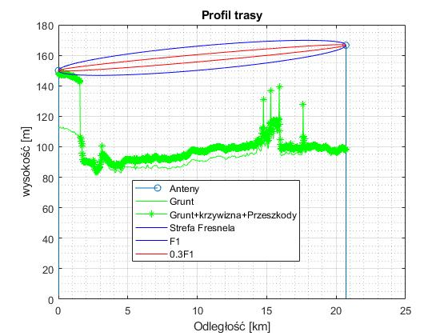

Rys. . Obliczony profil trasy zapewniający wolną pierwsza strefę Fresnela.

W wyniku dopasowania uzyskałem wysokość anten h1=37 m h2= 68.6323 m. W obliczeniach przyjąłem zastępczy krzywoliniowy układ współrzędnych pozwalający na modelowanie zakrzywionej trajektorii przez prostą.

1. W kolejnym kroku analogiczne obliczenia zostały wykonane przyjmując ke=0.57 oraz konieczność uzyskanie wolnej 0.3 pierwszej strefy Fresnela(rys. 3):

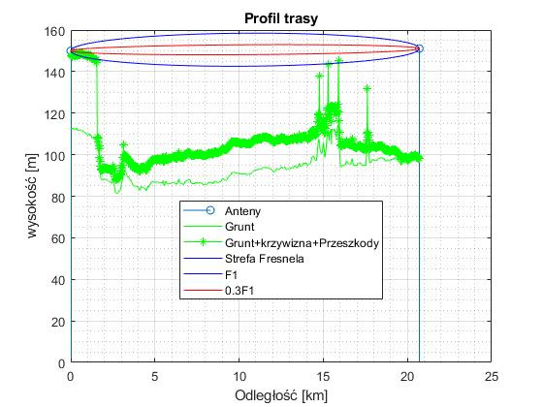

Rys. . Profil trasy zakładający wolne 0.3 pierwszej strefy Fresnela.

W tym przypadku otrzymałem wysokości h1=37 m oraz h2=53.0683 m. Obliczenia zostały wykonane dla niższej częstotliwości nośnej, która ma szerszą pierwszą strefę Fresnela.

Przyjmując najgorszy przypadek anteny powinny być zamocowane na wysokościach h1=37 m oraz h2=68.6323m.

Ostateczny przekrój trasy wygląda zatem następująco:

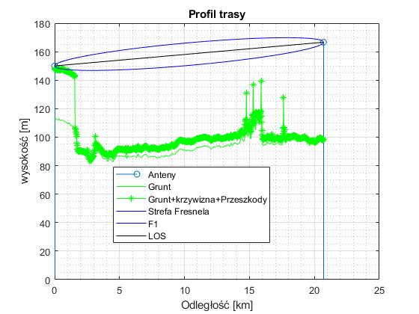

Rys. . Profil trasy po ustaleniu wysokości anten.

# Wielkość obszarów decydujących o odbiciu i analiza składowych odbitych

Po ustaleniu wysokości zawieszenia anten przystąpiono do wyznaczenia potencjalnych punktów odbić:

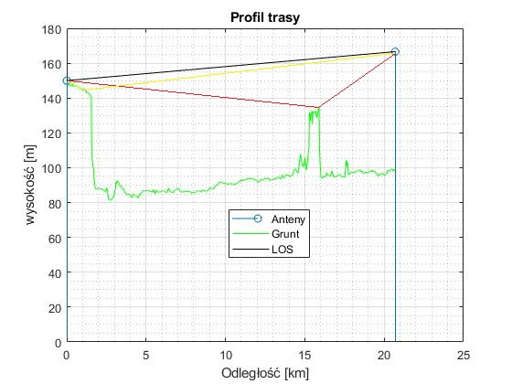

Rys. . Potencjalne punkty odbić.

W celu lepszego zasymulowania lasu do fragmentu obszaru od d=14.5 km do d=16 km została dodana wysokość 20 m. Wysokości anten zostały tak dobrane, aby blokować składowe odbite – nie docierają one do anteny odbiorczej oprócz dwóch składowych przedstawionych na Rys. 5. Dla promienia oznaczonego kolorem czerwonym następuje odbicie od lasu. Wyznaczona różnica różnic dróg wyrażonych w długościach fali co oznacza, że istnieje prawdopodobieństwo zaników. Aby je oszacować obliczamy efektywny współczynnik odbicia dla polaryzacji pionowej. Przyjęliśmy parametry elektryczne takie jak dla suchego gruntu. Przyjmując, dewiację wysokości około 1.5m otrzymaliśmy efektywny współczynnik odbicia dla wartości k = 0.52 oraz 109 odpowiednio 2.319* 10-4 oraz 2.908 * 10-4 jako, że są to bardzo małe wartości (energia odbita ulega rozproszeniu) składowa odbita nie wpłynie istotnie na poziom składowej bezpośredniej, co potwierdzają obliczenia – dla współczynnika k zmieniającego się w zakresie od 0.52 do 109 składowa odbita będzie słabsza o prawie 70 dB. Zatem jej wpływ jest pomijalny. Podobna analiza została przeprowadzona dla składowej oznaczonej kolorem żółtym. Jest to składowa, która może ulec odbiciom od budynków. Dla tej składowej czyli jest ono znacznie mniejsze od jedności co pozwala uznać, że zaniki interferencyjne są bardzo mało prawdopodobne.

# Wymagany stosunek SNR

Ze względu na maksymalną bitową stopę błędów BER=10-6 wymagany minimalny stosunek mocy sygnału do szumu może być obliczony w następujący sposób:

1. Oczytanie z wykresu wartości stosunku energii symbolu do gęstości mocy szumu zapewniający uzyskanie BER=10-6 dla modulacji 16 QAM z wykresu:

Rys. . Wymagany stosunek Es/N0 dla różnych modulacji.

1. Odczytana z wykresu wartość wynosi 21 dB.
2. Korzystając z zależności: $$\frac{E_{s}}{N_{0}}=\frac{\frac{S}{R_{s}}}{\frac{N}{B}}=\frac{S}{N}*\frac{B}{R_{s}}$$
3. Następnie ze względu na fakt, że $R_{b}=R_{s}*\log_{2}{(M})$ otrzymujemy: $$\frac{E_{s}}{N_{0}}=\frac{S}{N}*\frac{B}{R_{s}}=\frac{S}{N}*\frac{B}{R_{b}}*\log_{2}{(M})$$

1. Wyrażając powyższe równanie w mierze decybelowej: $$\frac{E_{s}}{N_{0}}\left[dB\right]=SNR+10\log_{10}{(\frac{B}{R_{b}}*\log_{2}{(M})) }$$

1. Zatem wymagany stosunek SNRmin może być wyznaczony jako: $$SNR_{min}=\frac{E_{s}}{N_{0}}-10\log_{10}{(\frac{B}{R_{b}}*\log_{2}{(M})) }=21-10\log_{10}{(\frac{28}{80}*\log_{2}{(16}))=19.5387 dB }$$

# Tłumienie opadowe

Tłumienie opadowe zostało wyznaczone na podstawie ITU-R P.837 dla polaryzacji wertykalnej (pozwala ona uzyskać mniejsze tłumienie).

1. Na podstawie położenie geograficznego trasy odczytana została intensywność opadów [mm/h] przekraczana w strefach klimatycznych przez 0.01 % czasu. Wartość ta wynosi R001=26.4096 mm/h.
2. Dla częstotliwości 25 GHz odczytane zostały współczynniki tłumienia opadowego dla polaryzacji wertykalnej *kv=*0.1533 oraz *av*=0.9491.
3. Wyznaczone zostało tłumienie właściwe:
4. Wyznaczony został współczynnik skrócenia trasy:
5. Wyznaczone zostało tłumienie przekraczane przez 0.01 % czasu $A=γ_{R}dr= 43.5239 dB$

# Tłumienie wywołane przez chmury i mgłę

Ze względu na fakt, że nasza trasa ma niewielki kąt elewacji tłumienie wywołane przez chmury i mgłę zostało oszacowane na podstawie rekomendacji ITU-R P.840:

1. Wyznaczono tłumienność właściwą $γ_{c}=K*M$
2. M – gęstość chmury [g/m^3] typowo 0.05 g/m^3
3. K zostało wyznaczone jako $K=\frac{0.819f}{e"(1+n^2 )}=0.5731$
4. Całkowite tłumienie wywołane chmurami wyniosło $A_{cloud}=γ_{c}*d=0.5931 dB$

# Tłumienie wywołane przez gazy atmosferyczne

Tłumienie wprowadzane przez gazy atmosfery zostało oszacowane na podstawie wykresu zawartego w rekomendacji ITU-R P.676-9, według którego tłumienność częstotliwościach rzędu 25 GHz wynosi 1.9*10-1 dB/km pozwala to na wyznaczenie całkowitego tłumienie wprowadzone przez tego gazy jako:

# Tłumienie spowodowane depolaryzacją

Do zrobienia

# Straty w wolnej przestrzeni

Straty w wolnej przestrzeni zależą od częstotliwości oraz odległości między antenami. Zatem będą one różne w zależności od tego, która częstotliwość nośna będzie wykorzystywana:

# Głębokość zaników wielodrogowych

1. Współczynnik geoklimatyczny:

Odczytany gradient dN1=-1.56590e+02, standardowa dewiacja terenu wynosi 38.3 m zatem współczynnik geoklimatyczny wynosi

$$K={10}^{-4.4-0.0027*dN_{1}}*{\left(10+38.3\right)}^{-0.46}=1.7708*{10}^{-5}$$

1. Wyznaczenie nachylenia trasy na podstawie wysokości anten:
$$ε_{p}=\frac{\left|h_{1}-h_{2}\right|}{d}=\frac{68.6323-37}{20.7}=1.5281 [mrad]$$

2. Obliczenie procentu czasu w którym zanik jest przekraczany średnio w najgorszym miesiącu:
$$p_{w}=Kd^{3.4}{\left(1+ε_{p}\right)}^{-1.03}f*{10}^{-0.00076h_{L}-\frac{A}{10}}$$

3. Wyznaczenie procentu czasu (średnio w ciągu roku) kiedy głębokość zaników przekracza A:
$$ΔG=10.5-5.6*\log_{10}\left(1.1-{\left|\cos\left(2ψ\right)\right|}^{0.7}\right)-2.7\log_{10}\left(d\right)+1.7\log_{10}\left(1+ε_{p}\right)=8.3981 dB$$

$$p={10}^{(-\frac{ΔG}{10})}pw$$

4. W naszym przypadku odbicia należy odwrócić problem i znając p=0.01% wyznaczyć pw, a następnie wyznaczyć tłumienie A, które jest przekraczane przez 0.01% czasu w ciągu roku.

Wykorzystując powyższe równania otrzymano wynik A = 20.0966 dB, zatem margines na zaniki wielodrogowe jest mniejszy od marginesu, który trzeba uwzględnić ze względu na opady atmosferyczne, który wynosi 36.7956 dB, zatem wybieramy większą z tych dwóch wartości.

# Minimalny poziom mocy sygnału na wejściu modułu odbiorczego

Minimalna moc na wejściu odbiornika może być obliczona jako:

$$P_{R min}=SNR_{min}+R_{RX}$$

Gdzie RRX oznacza czułość odbiornika.

Podstawiając wartość czułości wybranego przez nas odbiornika (opisanego niżej) oraz obliczony wcześniej SNR otrzymano:

## Bilans mocy w łączu radiowym dla braku zaników i opadów deszczu

Wymagany zysk anten obliczono z bilansu łącza (dla częstotliwości 25 571 MHz), zapewniając margines 20 dB, szacując tłumienie doprowadzeń równe 1 dB i przyjmując maksymalną moc nadawania 19 dBm odczytaną z karty katalogowej wybranej radiolinii:

Sprawdzenie bilansu łącza (dla wybranych anten, obliczonego wyżej tłumienia wolnej przestrzeni i tłumienia gazów atmosferycznych, uwzględniając tłumienie doprowadzeń oszacowane na 1 dB):

Widzimy więc, że obliczone wartości minimalnej mocy nadawania są niższe niż maksymalna moc nadawania oferowana przez wybraną radiolinię (19 dBm).

# Wybrane urządzenia

Zdecydowano się wykorzystać radiolinię Integra-G firmy SAF Tehnika, będącą rozwiązaniem całkowicie montowanym na zewnątrz (FODU – Full-outdoor Unit). Jej parametry przedstawiono poniżej. W przypadku naszego projektu radiolinia będzie pracować w paśmie 26 GHz (24,25-26,5 GHz), szerokość kanału wynosi 28 MHz i zastosowano modulacje 16QAM. Dla podanych parametrów odczytano, że maksymalna moc nadawana przez radiolinię wynosi 19 dBm, a czułość odbiornika wynosi -81,5 dBm.

Wybrano antenę o numerze VHP2.5-240 z katalogu firmy Andrew (CommScope Company), mającą średnicę 0,8 m i zysk wynoszący 43,6 dBi (środek pasma). Antenę tę można połączyć z nadajnikiem za pomocą falowodu PBR220.

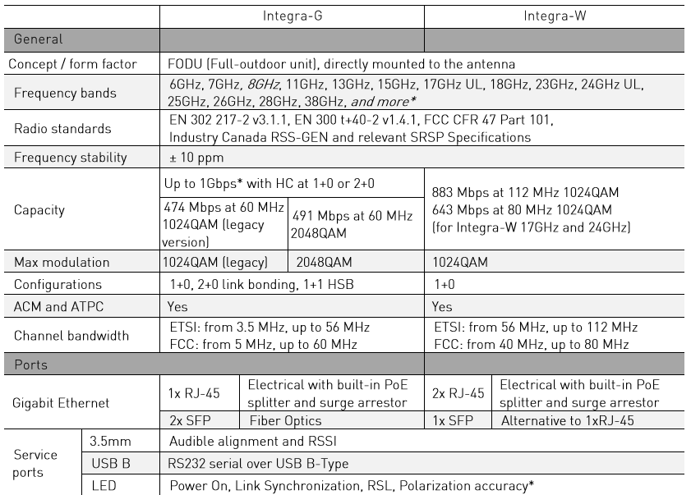

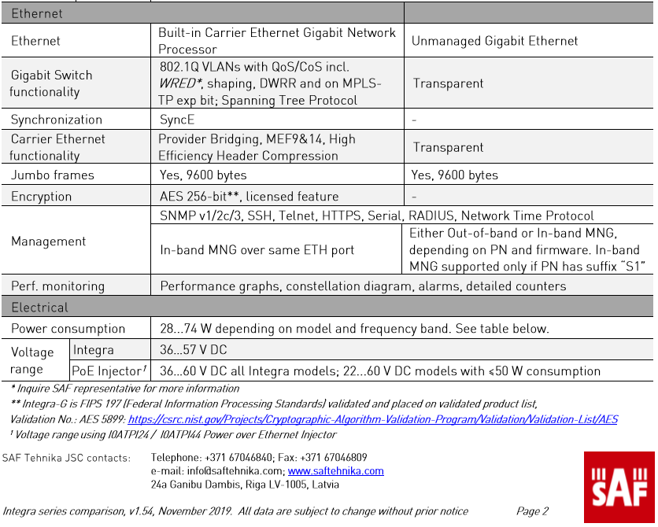

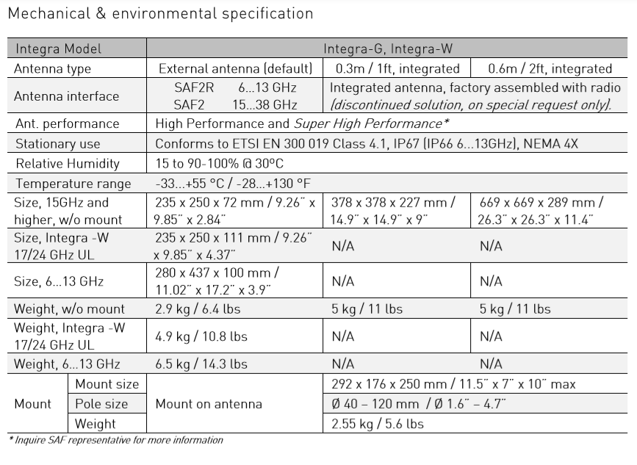

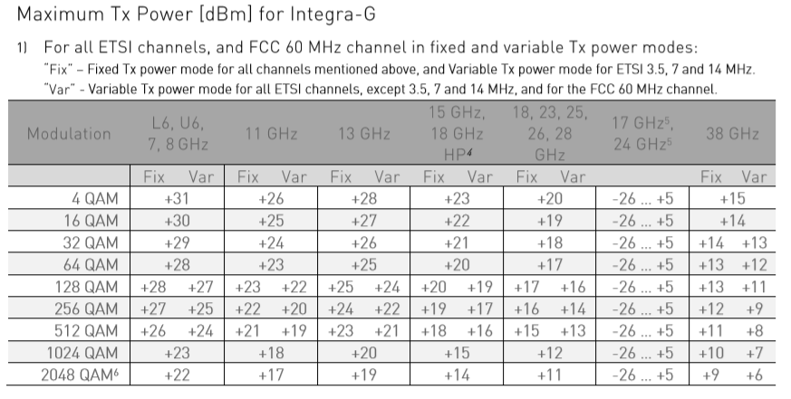



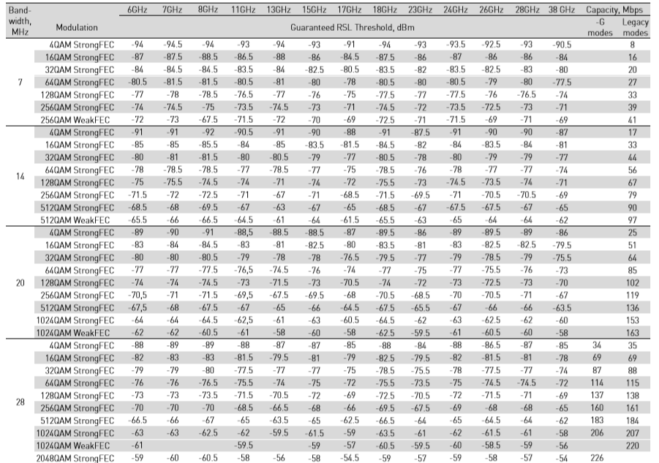

Parametry anten z katalogu firmy Andrew:

